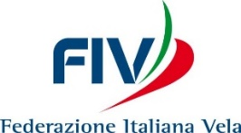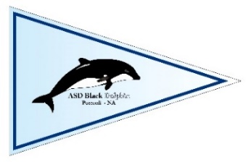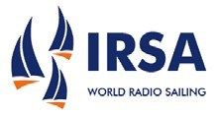

**ASD Black Dolphin**

**CAMPIONATO ITALIANO**

**Modelvela CLASSE IOM 2018**

14 - 16 settembre 2018

Lago di Miseno - Bacoli (NA)

Circolo FIV: __________________________ ________ cod. FIV: ____________

Indirizzo: ________________________ Località: ______________________________

Presidente: ____________________________

Tel.: _____________ cell.: ____________ e-mail: _________________________

Chiedo di PRE-ISCRIVERE i seguenti atleti al Campionato Italiano Modelvela Classe IOM 2018

|  |  |  |  |  |  |  |
| --- | --- | --- | --- | --- | --- | --- |
|  | n° Velico | Categoria | Cognome e Nome | Tessera FIV | Frequenza | Taglia t-shirt |
| 1 |  |  |  |  |  |  |
| 2 |  |  |  |  |  |  |
| 3 |  |  |  |  |  |  |
| 4 |  |  |  |  |  |  |
| 5 |  |  |  |  |  |  |

Dichiaro che tutti gli atleti sopra indicati sono in regola con il tesseramento di classe e con il tesseramento FIV 2018

Si informa che i dati raccolti con il presente modulo sono utilizzati esclusivamente per l’iscrizione alla regata, come da legislazione vigente.

In caso di Minore indicare il nome dell’Accompagnatore: ___________________

Quota di Iscrizione: euro 50:00

**ASD Black Dolphin**

BNL Napoli

IBAN: **IT07 Z0335901600100000109025**

Luogo e Data _____________________________

Firma del Presidente

**ASD Black Dolphin**

Via Miliscola, 191 località Lucrino – 80078 Pozzuoli (NA) - Italia

Tel. +39 081 5932711 - Fax +39 081 6174838 - cell. +39 348 5681288

(031109203923)logo%20facebook.jpg[www.blackdolphin.it](http://www.blackdolphin.it) - [info@blackdolphin.it](mailto:info@blackdolphin.it) – Black Dolphin

società riconosciuta CONI n° iscrizione registro 223667